LABORATORIJSKE VAJE, 2. letnik **- 01 -** Mikroprocesorji in mikrokontrolerji

**Arhitektura računalnikov  
 ATMEL AVR STUDIO**

# Zagon in projekt

|  |  |
| --- | --- |
|  | Startamo nov projekt in izberemo zbirnik - assembler |
|  | Izberemo zbirnik ter ime aplikacije. |
|  | Delali bomo s kontrolerjem ATMEL ATmega 328p.  V polje za iskanje vpišemo 328p, levo pa se pokaže krajši spisek, kjer lažje izberemo ATmega328p. |
|  | Delovno okno |
|  | Program zaženemo s klikom na gumb »Start debugging and break« oz. ALT+F5.  Če zaganjamo prvič, izberemo še orodje oz. programator. |
|  | Ker nimamo priklopljenega ničesar, izberemo simulator. |

## Glavno okno med izvajanjem programa

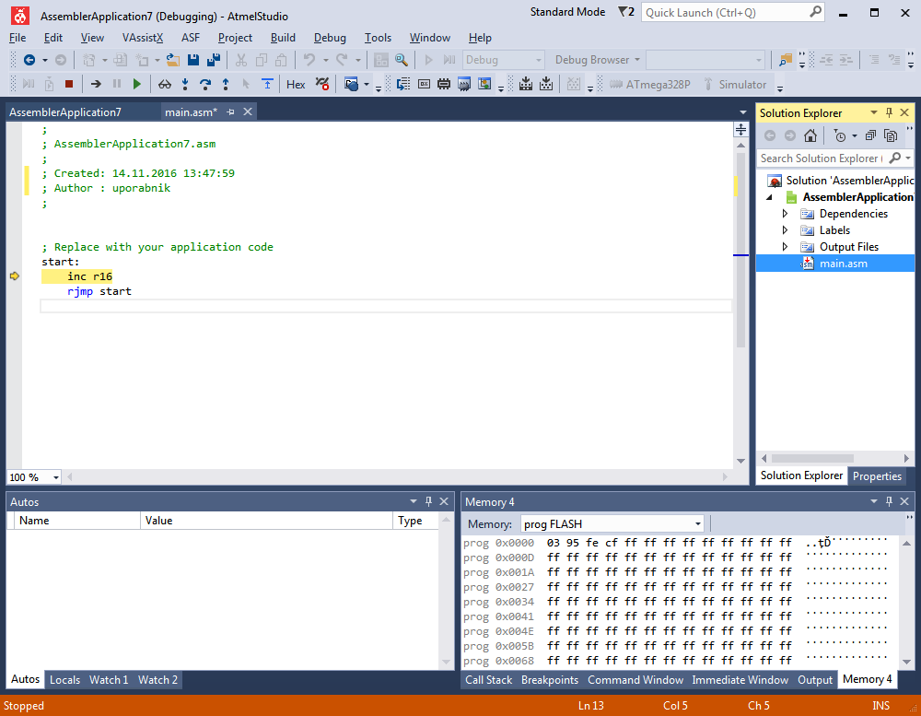

Meni *Debug* in njegov podmeni *Windows*

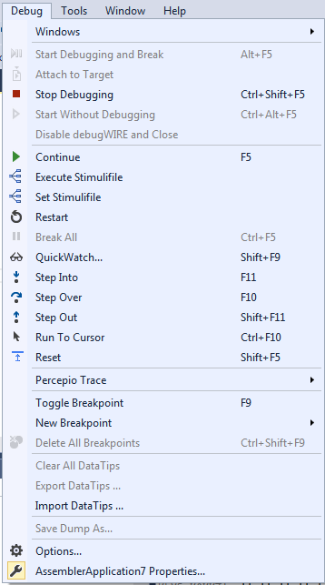 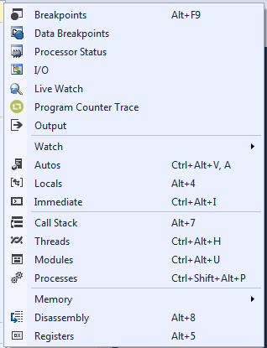

Orodna vrstica



Procesor status

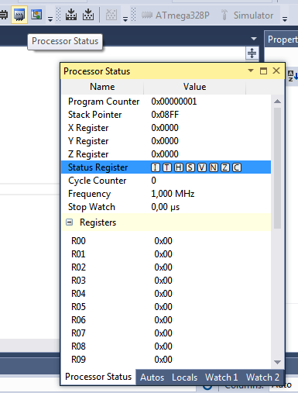

Program

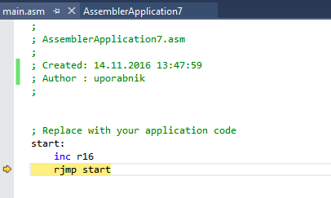

# Datoteke, ki nastanejo ob prevodu programa v strojno kodo

Računalnik razume samo števila oz. operacijske kode. Zato je treba program, ki ga razume samo človek, prevesti v program, ki ga bo procesor lahko izvajal.

Program prevedemo s pritiskom na F7

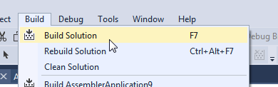

Kje najdemo preveden program?

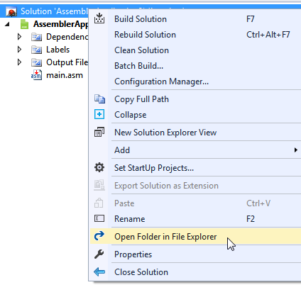

Pri prevajanju nastane kup datotek:

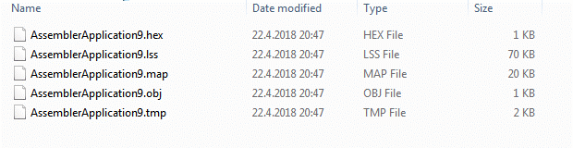

Vzemimo nek urejevalnik besedila in si jih poglejmo skupaj.

# Kako program prenesemo na Arduino?

Najdemo in konfiguriramo orodja

## Pošiljanje kode na Arduino

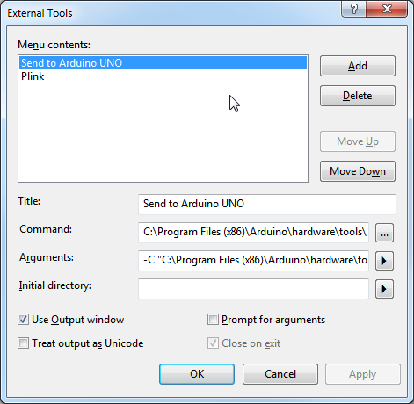

Za pošiljanje na Arduino:

Title: **Send to Arduino UNO**

Command: **C:\Program Files (x86)\Arduino\hardware\tools\avr\bin\avrdude.exe**

Arguments: **-C "C:\Program Files (x86)\Arduino\hardware\tools\avr\etc\avrdude.conf"   
-p atmega328p -c arduino -P COM6 -b 115200   
-U flash:w:"$(ProjectDir)Debug\$(TargetName).hex":i**

Argumente bomo analizirali skupaj.

## Povezava z Arduinom

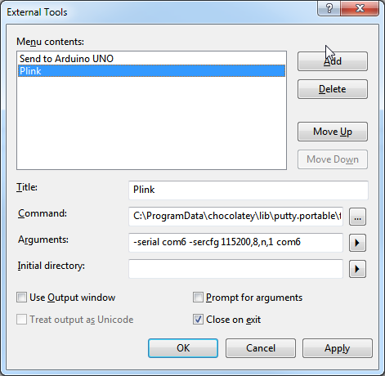

Title: **Plink**

Command: **C:\ProgramData\chocolatey\lib\putty.portable\tools\plink.exe**

Arguments: **-serial com6 -sercfg 115200,8,n,1 com6**

Argumente bomo analizirali skupaj.

# Naloge

## Naloga 1

Naredite projekt in zaženite program. Vklopite prikaz stanja procesorja in izvajajte korak za korakom, dokler R16 ne postane 0x10. **Naredite posnetek ekrana**. Kolikokrat je bilo potrebno klikniti?

## Naloga 2

Poiščite datoteke zgornjega projekta na disku. Najdite mapo Debug in jo odprite. Spodaj prilepite vsebino datotek s končnicami HEX.

## Naloga 3

Na wikipediji poglejte, kako je zgrajena datoteka HEX. Katere dele lahko prepoznate v vaši datoteki? Prilepite in označite.

Poskusite izračunati kontrolno vsoto…

## Naloga 4

Odprite in poglejte si datoteki LSS in MAP. Poiščite oznako ***start***! Koliko je njena vrednost?